**FACULDADE DE TECNOLOGIA DE SÃO JOSÉ DOS CAMPOS**

**FATEC PROFESSOR Jessen Vidal**

**ANA BEATRIZ CARVALHO SANTOS**

**DIEGO MARABINI**

**ISABELLE CRISTINE GOMES DA SILVA**

**LARISSA DO NASCIMENTO ARRUDA**

**NICOLLE STEPHANY VIVEIROS OLIVEIRA**

**ANÁLISE E COLETA DE DADOS DA CADEIA PRODUTIVA DO SETOR AUTOMOTIVO DA RM VALE.**

**Orientador: Professor Mestre José Jaetis Rosário.**

São José dos Campos

2022

**RESUMO**

O setor automotivo tem grande destaque na região do RM vale, pois grandes empresas montadoras e outras empresas de autopeças se encontram alojadas nela. O referente trabalho fara uma análise completa dos dados de exportação e importação da região, usando os critérios de pesquisa da preferência do cliente que solicitou o projeto. Para a execução com maestria, será utilizado o método SCRUM, onde a equipe será dividida em funções e com prazos curtos de apresentações rápidas. Os dados serão retirados da plataforma Comex Stat, como orientado pelo cliente, e serão todos trabalhados nas tecnologias do Power Plataform (Power BI, Power Automate, Power Apps, etc.). Sendo assim, o projeto tem como objetivo analisar de uma forma logística os números de importação e exportação da região da RM vale, analisando as seguintes cidades especificas: São José dos Campos, Taubaté, Caçapava, São Sebastião, Ilhabela, Jacareí e Guaratinguetá, da cadeia produtiva automobilística, verificando assim se ela se encontra em crescimento ou declínio.

**Palavras-Chave**: RM vale, Comex Stat, automobilística, Power Plataform, exportação, importação.

**ABSTRACT**

The automotive sector has great prominence in the RM Vale region, be cause large assembly companies and other auto parts companies are housed there. The corresponding work will carry out a complete analysis of the region's export and import data, using the search criteria preferred by the client who requested the project. For mastery execution, the SCRUM method will be used, where the team will be divided into functions and with short deadlines for quick presentations. Data will be taken from the Comex Stat platform, as directed by the client, and will all be worked on Power Platform technologies (Power BI, Power Automate, Power Apps, etc). Therefore, the project aims to analyze, in a logistical way, the import and export numbers of the Vale RM region, analyzing the following specific cities: São José dos Campos, Taubaté, Caçapava, São Sebastião, Ilhabela, Jacareí and Guaratinguetá, from automotive production chain, thus verifying whether it is growing or declining.

**Keywords**: RM worth, Comex Stat, automaker, Power Platform, export, import.

**SUMÁRIO**

Sumário

1. INTRODUÇÃO: 6

1.1. Objetivo do Projeto 8

2. FUNDAMENTAÇÃO TEÓRICA 9

2.1. Cadeia Produtiva 9

2.2. O Setor Automotivo 10

2.3 Cadeia Produtiva Do Setor Automotivo: 10

2.3.1 Estratégias De Estoque: 11

2.3.2. Ford: 11

2.3.3. General Motors 11

2.3.4. Toyota 11

2.3.5. 3 Day Car 12

2.3.6. Ilipt: 12

2.3.7. Estratégia De Localização 12

2.3.8. Estratégia De Transporte 12

3. DESENVOLVIMENTO E RESULTADOS 14

3.1. Método SCRUM: 14

3.2. FERRAMENTAS UTILIZADAS 14

3.2.2 Power BI 15

3.2.3 Power Atomate. 15

3.2.4 aplicativos básicos da Microsoft: Excel, word, power point. 15

3.3 As Sprints: 15

3.3.1 Sprints 1: 15

3.3.2 Sprints 2: 20

3.3.3 Sprints 3: 21

3.3.4 Sprints 4: 22

3.4 A ferramenta 5W2H : 22

3.4.1 A ferramenta 5W2H : 22

3.5 Departamentalização: 24

Onde, mais especificamente ficaram definidas as seguintes tarefas: 25

4. CONCLUSÃO E CONSIDERAÇÕES FINAIS 27

REFERÊNCIAS 28

Como deve ser a formatação das Figuras, Tabelas e Equações no trabalho 30

Como deve ser mencionada as Siglas no trabalho 32

Como deve ser feitas as citações no trabalho 32

Como utilizar as referências bibliográficas no texto do trabalho 33

# INTRODUÇÃO:

**1.1 Descrição do projeto.**

Este trabalho tem como finalidade a análise da cadeia produtiva automotiva e a observação do seu comportamento dentro da Região Metropolitana do Vale do Paraíba, se atendo principalmente nos dados referentes a importação e exportação nos produtos considerados macro para a produção do automóvel e o próprio automóvel finalizado. .......

No que se refere aos aspectos metodológicos deste trabalho, deve-se ser enfatizado que se trata de uma pesquisa bibliográfica, que é caracterizada por sua finalidade de aprimoramento e atualização de conhecimento tendo como fontes, obras anteriormente publicadas.

Segundo Fonseca (2002), todo o conceito de pesquisas bibliográficas surge.

[...] a partir do levantamento de referências teóricas já analisadas, e publicadas por meios escritos e eletrônicos, como livros, artigos científicos, páginas de web sites. Qualquer trabalho científico inicia-se com uma pesquisa bibliográfica, que permite ao pesquisador conhecer o que já se estudou sobre o assunto. Existem porém pesquisas científicas que se baseiam unicamente na pesquisa bibliográfica, procurando referências teóricas publicadas com o objetivo de recolher informações ou conhecimentos prévios sobre o problema a respeito do qual se procura a resposta (FONSECA, 2002, p. 32).

Além disso, enfatizamos que essa pesquisa também faz uso de uma abordagem quantitativa já que tem como objetivo fazer análise de dados numéricos previamente mensurados, buscando enfatizar esses dados e levantar hipóteses baseadas nessas informações.

A RM vale é considerada uma região que se encontra em constante crescimento econômico, ela representa uma parte significativa PIB brasileiro. As cidades selecionadas representam os valores citados na imagem a baixo:

|  |  |  |  |  |
| --- | --- | --- | --- | --- |
| PIB da região do vale do paraíba | |  |  |  |
| Cidade | PIB |  | PIB do Brasil: | R$ 7.389.000.000,00 |
| Caçapava | 4.041.591,07 |  | PIB do RM vale: | R$ 114.484.780,31 |
| São José dos Campos | R$ 43.457.370,44 |  |  |  |
| Taubaté | R$ 18.357.171,82 |  | Representa: | 1.55% |
| Jacareí | R$ 13.361.647,83 |  |  |  |
| São Sebastião | R$ 293.416,97 |  |  |  |
| Ilhabela | R$ 14.967.867,14 |  |  |  |
| Guaratinguetá | R$ 6.488.615,25 |  |  |  |
| Aparecida | R$ 1.144.056,12 |  |  |  |
| Pindamonhangaba | R$ 8.471.160,09 |  |  |  |
| Bananal | R$ 181.837,66 |  |  |  |
| Lorena | R$ 2.839.019,60 |  |  |  |
| Cruzeiro | R$ 2.380.398,72 |  |  |  |
| Tremembé | R$ 734.913,48 |  |  |  |
| Santa Branca | R$ 262.467,35 |  |  |  |
| Santo Antônio do Pinhal | R$ 119.547,43 |  |  |  |
| Cachoeira Paulista | R$ 618.061,67 |  |  |  |
| Piquete | R$ 165.598,26 |  |  |  |
| Natividade da Serra | R$ 73.591,72 |  |  |  |
| São José do Barreiro | R$ 50.659,00 |  |  |  |
| Lagoinha | R$ 61.902,81 |  |  |  |
| São Luiz do Paraitinga | R$ 170.041,22 |  |  |  |
| Redenção da Serra | R$ 55.336,83 |  |  |  |
| Silveira | R$ 76.118,15 |  |  |  |
| Canas | R$ 107.670,04 |  |  |  |
| Areias | R$ 46.310,71 |  |  |  |
| Total: | R$ 114.484.780,31 |  |  |  |
| (fonte: propôs autores) |  |  |  |  |

De acordo com os valores citados acima, podemos concluir que a região representa 1,55% do PIB brasileiro, contendo um total de 25 cidades, isso é um número considerável, já que no pais existem muitas outras cidades.

Esse fato faz com que as cadeias produtivas existentes na região sejam de estrema curiosidade e despertem o interesse. A cadeia produtiva escolhida pelo grupo foi a Automobilística, sua estrutura e empresas na região chamaram a atenção e foram os motivos da escolha.

O projeto consiste em uma análise completa dos dados de exportação e importação da cadeia produtiva escolhida na região do RM vale (com foco nas seguintes cidades: São José dos Campos, Taubaté, Caçapava, São Sebastião, Ilhabela, Jacareí e Guaratinguetá), para que assim seja possível definir se ela se encontra em crescimento ou não na região.

.

## 1.1. Objetivo do Projeto

Para realizar a definição dos objetivos gerais deste projeto é preciso contextualizar o fato de que todo esse trabalho vem sendo estruturado em volta dos dados coletados a partir da observação da região metropolitana do Vale do Paraíba, com foco em específico nas cidades de Jacareí, Caçapava, Taubaté, São José dos Campos, São Sebastião, Ilhabela e Guaratinguetá. A partir disso é possível dizer que o objetivo desse trabalho consiste em caracterizar o comportamento de exportação e importação da cadeia produtiva automotiva na região anteriormente citada.

Para a consecução deste objetivo foram estabelecidos os objetivos específicos:

* Realizar uma coleta de dados da plataforma comex stat.
* Realizar o tratamento dos dados utilizando ferramentas tecnológicas da Power Plataform.
* Criar um dashboard para melhor visualização e automatização dos referentes dados
* Realizar um método de organização e disponibilização de pesquisa na plataforma GitHub.
* Organizar um relatório por Sprint.
* Utilizar do método SCRUM para organização da equipe.
* Definir a situação da cadeia produtiva automobilística no mercado.

# 2. FUNDAMENTAÇÃO TEÓRICA

# 2.1. Cadeia Produtiva

Com o passar dos séculos o significado de modelo de comunidade passou por diversas mudanças, o conceito tradicional da palavra que se aplicava a divisão de pessoas por grupos com base em seus interesses pessoais, focem eles aspectos políticos, religiosos, regionais ou geográficos que interligavam esses indivíduos. O conceito tradicional foi gradativamente sendo substituído pela ideia de que as necessidades e interesses em comum podem potencializar a criação de uma comunidade.

Exatamente nesse contexto nasce a ideia de que a logística e a formação de uma cadeia produtiva tem como função dar uma nova visão ao processo de administração de materiais em uma empresa. Assim surge a ideia de Scarvadar (2001, p.), que afirmava que o funcionamento de uma cadeia produtiva poderia ser analisado como uma visão expandida, atualizada e, sobretudo, holística da administração de materiais tradicional, abrangendo a gestão de toda a cadeia produtiva de forma estratégica e integrada. Desse moto é possível afirmar que uma cadeia produtiva tem como enfoque modernizar e agilizar o processo de produção de todo um setor.

Ainda segundo Scarvandar (2001, p204)

“Esta gestão é derivada da premissa segundo a qual a cooperação entre os membros da cadeia de suprimentos produz relacionamentos mais estáveis e duradouros, reduz os riscos individuais e melhora a eficiência do processo logístico, eliminando perdas e esforços desnecessários. Cada membro pertencente à cadeia deve agregar valor ao produto, e os processos que não fizerem isto devem ser alterados ou eliminados.”

E conforme dito por Bertolini apud Porter “(...) as atividades específicas que uma empresa executa encaixam-se na corrente de atividades da cadeia produtiva inteira, influenciando o valor agregado dos produtos e serviços ao longo da cadeia.”(2004, p.26). É possível dizer que a formação de uma cadeia produtiva tem como intenção agregar valor ao produto final, já que com a gestão de todos os níveis da cadeia é possível ter controle sobre a origem de cada um dos materiais utilizados para a produção. Assim é possível a firmar também que o modelo de comunidade criado em uma cadeia produtiva sobrepõe barreiras de comunicação e distância quando gerido de maneira eficaz, e tem como objetivo sempre a satisfação do cliente final e a valorização do produto final.

# 2.2. O Setor Automotivo

O setor automotivo é um dos setores que mais contribuem para o desenvolvimento da economia mundial, nele compreende a indústria da manufatura de veículos leves, camionetes e utilitários, caminhões e ônibus, máquinas agrícolas e rodoviárias, autopeças e diversos outros produtos e serviços que compõem os elos. Além disso, é um dos maiores consumidores de matérias primas e contribui diretamente no desenvolvimento tecnológico das indústrias de aço, alumínio, vidro, plástico, entre outras. Além de ter um papel de destaque é considerado um dos segmentos mais importantes da economia. Ele vem se desenvolvendo ao longo das últimas décadas, alcançando volumes significativos de produção e vendas.

Segundo dados coletados por Cosotti e Goldenstein (p.4, 2008) é possível afirmar que o mercado automotivo movimenta cerca de 50% do total de Borracha produzida no mundo, 25% do total de vidro e 15% do total de aço, se consolidando assim como uma força de produção sem precedentes. Para movimentar tamanho mercado cerca de 8 milhões de pessoas trabalham para manter esse setor ativo, e a cada emprego direto cinco empregos indiretos são gerados.

Além disso, especulasse que o setor automotivo movimenta cerca de US$2,5 trilhões ao ano, e tudo isso graças as grandes inovações tecnológicas, e mais especificamente os novos modelos de produção e gestão febril; dessa forma é possível afirmar que a aprimorarão na gestão de materiais, logística e administração no geral tem sido a chave para o sucesso do setor.

# Cadeia Produtiva Do Setor Automotivo:

A seguir uma breve explicação sobre o funcionamento da cadeia produtiva do setor automotivo com base no triângulo de Ballou.

## Estratégias De Estoque:

As estratégias de estoque usadas nos dias de hoje foram influenciadas, principalmente, por três “escolas” da administração, sendo elas:

## 2.3.2. Ford:

A Ford foi uma das grandes influenciadoras dos métodos de estoque dos dias de hoje. Ele trabalhava com um sistema de produção em massa, com estoques autos, produção em linha reta e cada operador com seu pedacinho, seu estilo de produção fazia com que os carros ficassem com um custo bem baixo.

## 2.3.3. General Motors

A GM também influenciou muito nos nossos métodos de estoque e produção. Ela precisava competir no mercado com a Ford, que tinha seus carros com um preço muito baixo, para isso ela criou um sistema chamado Sloan, que consistia na produção de 5 veículos, variando entre um de valor mais baixo e outro de valor mais alto, para incentivar o cliente a querer sempre um carro melhor. A GM também buscou fazer pesquisas de campo, com seus funcionários e o público, para saber qual a necessidade do mercado.

## 2.3.4. Toyota

A Toyota foi a maior revolucionária no ramo automotivo, já que ela criou um sistema de produção enxuta e empurrada. Seu foco era eliminar estoques, já que eles dão custo e ocupam espaço. Foi daí que surgiram nomes como "Just in time (JIT)" e kambam.

## 2.3.5. 3 Day Car

## 

Consiste em um programa de estoque e produção ficado na sincronia de todo sistema produtivo, visando o estoque baixo de autopeças e alto de produto final.

O cliente solicita o veículo como ele quer e a empresa tem um prazo determinado para entregar o produto pronto.

## 2.3.6. Ilipt:

Também é um dos novos métodos de estoque, que visa estoque nenhum nas empresas e tudo é feito por encomenda.

## 2.3.7. Estratégia De Localização

As indústrias automotivas se encontram na região por ser um centro de tecnologia e indústrias, conta também com um grande número de empresas fabricantes de seus materiais macro.

As empresas se localizam perto das principais rodovias que ligam as cidades de São Paulo e Rio de Janeiro.

## 2.3.8. Estratégia De Transporte

O principal modal das indústrias automotivas é o rodoviário, tendo como o principal veículo o caminho cegonha, que comporta 11 veículos.

Outro veículo utilizado para transporte é o caminhão prancha, porém é mais utilizado para socorrer carros quebrados.

O caminhão prancha também é um dos principais, mas é para o transporte de veículos mais pesados.

# 3. DESENVOLVIMENTO E RESULTADOS

Neste capítulo deve ser abordado a metodologia e o enfoque experimental utilizados no trabalho. O título DESENVOLVIMENTO é apenas uma sugestão, podendo ser modificado pelo(s) autor(es) de acordo com o trabalho que está sendo desenvolvido, com uma abordagem tecnológica ou científica.

Em relação a formatação, deve seguir o padrão das instruções apresentadas ao final deste documento.

## 3.1. Método SCRUM:

O método de trabalho SCRUM consiste em realizar o projeto em pequenos ciclos de atividades planejadas anteriormente, chamadas SPRINTS, que tem um período curto de tempo para serem planejadas e feitas. Nessa metodologia a equipe é dividida nas seguintes funções:

* Product Owner (P.O)
* Scrum Master
* Scrum team

O P.O tem como responsabilidade entrar em contato com o cliente que solicitou o projeto, para que ele possa tirar todas as dúvidas da equipe e fazer suas exigências, já o Scrum Master tem a função de guiar e organizar o grupo para cada Sprint, definindo as necessidades e objetivos de cada uma delas, o Scrum Team tem como objetivo realizar as atividades propostas e informar as dúvidas e questionamentos da equipe ao P.O.

A equipe ficou definida com as seguintes funções:

## 3.2. FERRAMENTAS UTILIZADAS

3.2.1 COMEX STAT

A plataforma comex stat consiste em “O Comex Stat um sistema para consultas e extração de dados do comércio exterior brasileiro. São divulgados mensalmente os dados detalhados das exportações e importações brasileiras, extraídas do SISCOMEX e baseados na declaração dos exportadores e importadores. ” (Siscomex. Aprendendo a exportar. Disponível em: <https://www.gov.br/siscomex/pt-br/servicos/aprendendo-a-exportarr/onde-buscar-apoio-ou-informacoes-1/comex-stat>. Acesso em: 18/11/2022). Portanto ela nos permite ter acesso a dados de importação e exportação de acordo com vários filtros, como município, pais de origem ou destino, vias utilizadas e entre outras.

Apesar de termos vários filtros, nem todos eles convenção entre si o que nos levou ao desafio 3, que se encontra solucionado na aba “desafios”.

A plataforma comex foi o meio pelo qual retiramos nossos dados, nela nos é permitido filtrar os dados de acordo com as exigências do cliente, entretanto, foi solicitado pelo cliente que usássemos a base completa de dados, também disponível nela.

## 3.2.2 Power BI

O aplicativo Power BI é uma ferramenta utilizada para criação de dashboard, com a finalidade de que dados fiquem mais visíveis e interativos. Segundo Becker (2019) o aplicativo serve para combinar, analisar, visualizar e compartilhar dados de uma ampla variedade de fontes de dados, o que torna muito mais rápida e pratica a análise de dados.

A ferramenta conta com vários modelos de gráficos, seleções e outras coisas nas quais foram utilizadas no projeto.

## 3.2.3 Power Atomate.

## 3.2.4 aplicativos básicos da Microsoft: Excel, Word, Power point.

Foram utilizados para o desenvolvimento desse projeto alguns aplicativos básicos, como:

1. Word: utilizado para digitação de relatórios e toda parte escrita desse projeto.
2. Excel: utilizado para tabelas e coletas de dados.
3. Power point: utilizado para apresentação de conteúdos teóricos.

## 3.3 As Sprints:

As sprints são curtas e assertivas, onde apenas o que foi solicitado pelo cliente é apresentado de forma sucinta e clara.

## 3.3.1 Sprints 1:

Sendo o objetivo central de este trabalho analisar o funcionamento da cadeia produtiva automotiva da Região Metropolitana do Vale do Paraíba para o desenvolvimento da primeira sprint o grupo buscou definir a região da RM Vale, realizar pesquisa sobre as empresas membros do ramo automotivo presente na região, e segmentar utilizando como fonte o site Comex Stat os itens que compõe a cadeia automotiva e são enviados para a região da RM Vale. Dessa forma se seguiu uma pesquisa e extração de dados de importação e exportação dos seguintes itens:

**(IMAGEM 1 – TABELA DE CODIGOS SH4)**

|  |  |
| --- | --- |
| CÓDIGO SH4 | DESCRIÇÃO |
| 8511 | Aparelhos e dispositivos elétricos de ignição ou de arranque para motores de ignição por faísca ou por compressão (por exemplo, magnetos, dínamos-magnetos, bobinas de ignição, velas de ignição ou de aquecimento, motores de arranque); geradores (dínamos e |
| 8512 | Aparelhos elétricos de iluminação ou de sinalização (exceto os da posição 8539), limpadores de para-brisas, degeladores e desembaçadores elétricos, dos tipos utilizados em ciclos e automóveis |
| 8703 | Automóveis de passageiros e outros veículos automóveis principalmente concebidos para o transporte de pessoas (exceto os da posição 8702), incluídos os veículos de uso misto (station wagons) e os automóveis de corrida |
| 8711 | Motocicletas (incluídos os ciclomotores) e outros ciclos equipados com motor auxiliar, mesmo com carro lateral; carros laterais |
| 8407 | Motores de pistão, alternativo ou rotativo, de ignição por faísca (motores de explosão) |
| 8408 | Motores de pistão, de ignição por compressão (motores diesel ou semi-diesel) |
| 3921 | Outras chapas, folhas, películas, tiras e lâminas, de plástico |
| 3920 | Outras chapas, folhas, películas, tiras e lâminas, de plástico não alveolar, não reforçadas nem estratificadas, sem suporte, nem associadas a outras matérias |
| 8708 | Partes e acessórios dos veículos automóveis das posições 8701 a 8705 |
| 8409 | Partes reconhecíveis como exclusiva ou principalmente destinadas aos motores das posições 8407 ou 8408 |
| 4011 | Pneumáticos novos, de borracha |
| 3907 | Poli acetais, outros poli éteres e resinas epóxidas, em formas primárias; policarbonatos, resinas alquímicas, poliésteres alélicos e outros poliésteres, em formas primárias |
| 3908 | Poliamidas em formas primárias |
| 3913 | Polímeros naturais (por exemplo: ácido algínico) e polímeros naturais modificados (por exemplo: proteínas endurecidas, derivados químicos da borracha natural), não especificados nem compreendidos em outras posições, em formas primárias |
| 3918 | Revestimentos de pavimentos, de plástico, mesmo autoadesivos, em rolos ou em forma de ladrilhos ou de mosaicos; revestimentos de paredes ou de tetos, de plásticos, definidos na Nota 9 do presente capítulo |
| 7005 | Vidro « flotado » e vidro desbastado ou polido numa ou em ambas as faces, em chapas ou em folhas, mesmo de camada absorvente, refletora ou não, mas sem qualquer outro trabalho |
| 7007 | Vidros de segurança consistindo em vidros temperados ou formados por folhas contra coladas |

(Fonte: próprios autores)

Por meio do Comex Stat - um portal que dá acesso às estatísticas de comércio exterior do Brasil. Onde pode é possível criar consultas detalhadas das exportações e importações brasileiras utilizando diversas variáveis e filtros que são oferecidos pela própria base de dados estatísticos, foi possível fazer uma compilação de alguns dados relevantes relativos ao processo de importação e exportação da região Metropolitana do Vale. Com foco nos valores líquidos que circularam pela região o grupo obteve o número de quilogramas e os valores FOB (em dólar) relativos a cada código SH4 citado na tabela anterior, por meio de um tratamento no Excel os resultados obtidos demonstravam os seguintes números.

**(IMAGEM 2 – PRIMEIRA COLETA DE DADOS SH4)**

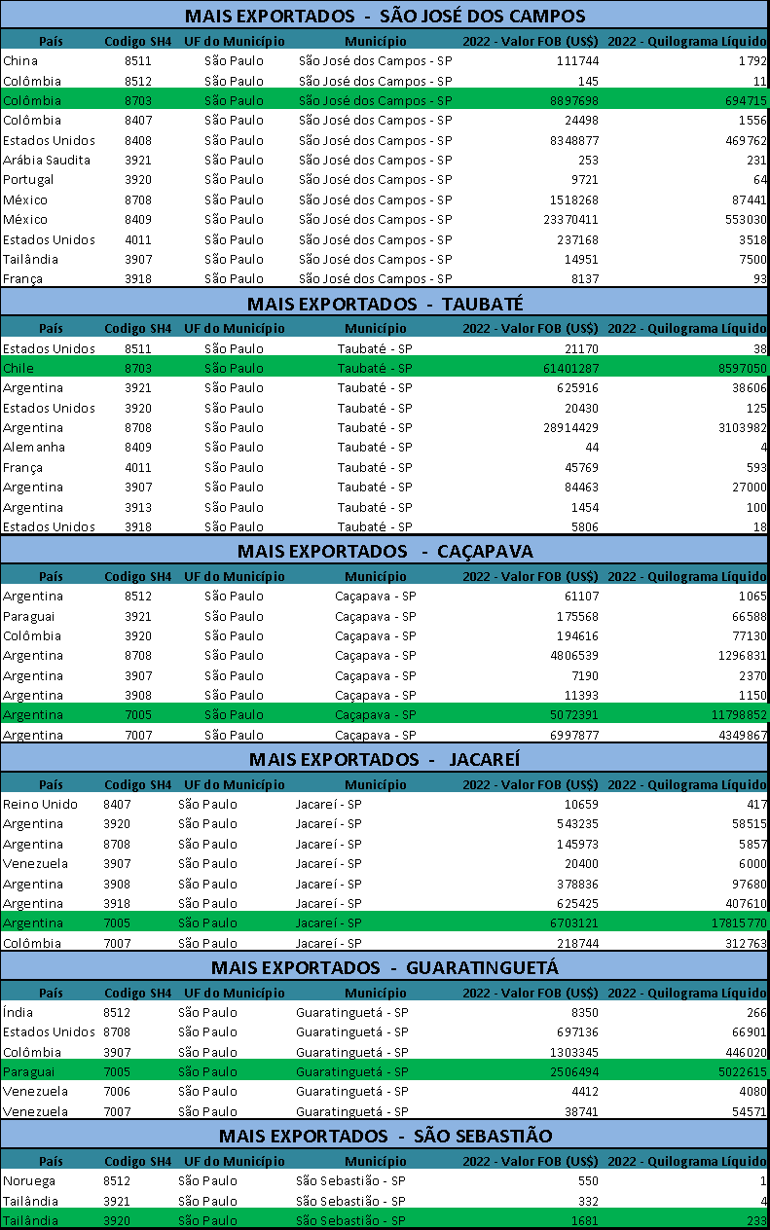 (FONTE: próprios autores)

Tanto se tratando de Exportação e Importação, as cidades da RMVALE que utilizadas para está coleta foi: São José dos Campos, Taubaté, Caçapava, Jacareí, Guaratinguetá, São Sebastião. Por meio de comparação foi possível observar que os códigos 8703,7005 e 3920 são os códigos SH4 mais exportados pelas cidades citadas acima

.

* **8703:** Automóveis de passageiros e outros veículos automóveis principalmente concebidos para o transporte de pessoas (exceto os da posição 8702), incluídos os veículos de uso misto (station wagons) e os automóveis de corrida.
* **7005:** Vidro « flotado » e vidro desbastado ou polido numa ou em ambas as faces, em chapas ou em folhas, mesmo de camada absorvente, refletora ou não, mas sem qualquer outro trabalho.
* **3920:** Outras chapas, folhas, películas, tiras e lâminas, de plástico não alveolar, não reforçadas nem estratificadas, sem suporte, nem associadas a outras matérias

Após essa primeira coleta, os dados obtidos foram trabalhados de forma que usando as informações sobre os códigos 8703, 7005 e 3920 foram usados para trilhar um caminho até os países que importam tais matérias para o Brasil os resultados obtidos demonstram o seguinte; a Argentina é o país que mais importa para a região da RM vale somando ao todo quase 39 mil toneladas em produtos.

**(IMAGEM 3 – TABELA DE IMPORTAÇÃO)**

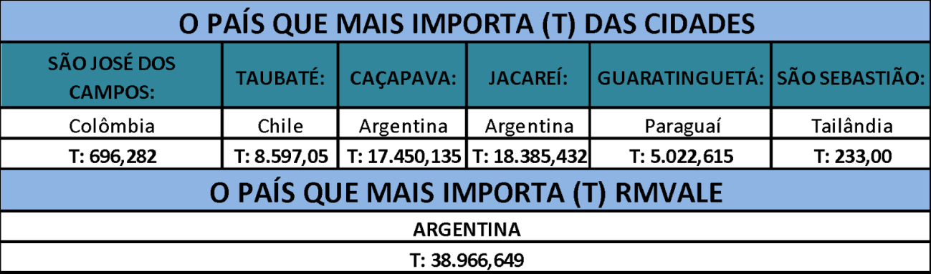

(FONTE: próprios autores)

Seguindo com a analise dos dados, para se ter um referencial de como andava o processo de importação e exportação na região foi elaborado uma comparação efetiva dos números relativos aos últimos 3 anos. Tal método foi usado para comparar tanto o andamento das exportações como o das importações os dados se demonstram da seguinte forma.

**(IMAGEM 4 – ANALISE DE IMPORTAÇÕES RELATIVAS A 2020, 2021 E 2022)**

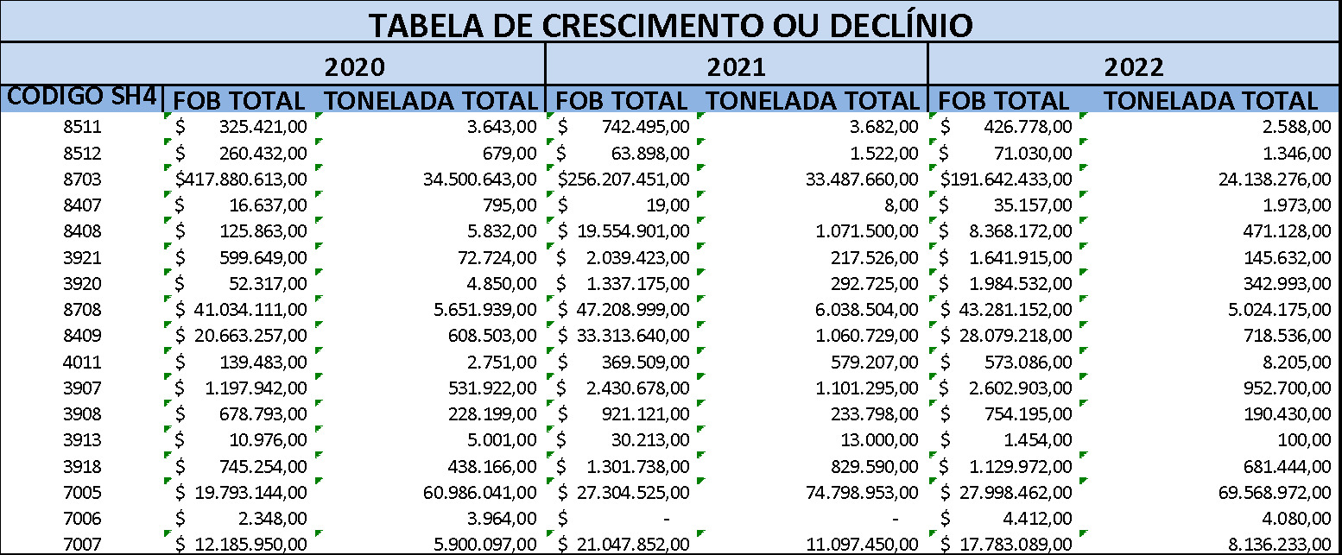

(FONTE: próprios autores)

**(IMAGEM 5 – ANALISE DETALHADA DA EVOLUÇÃO DO CÓDIGO SH4 8511 ENTRE 2020 E 2022)**

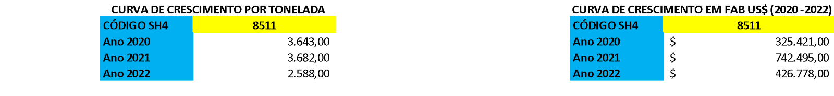

(FONTE: próprios autores)

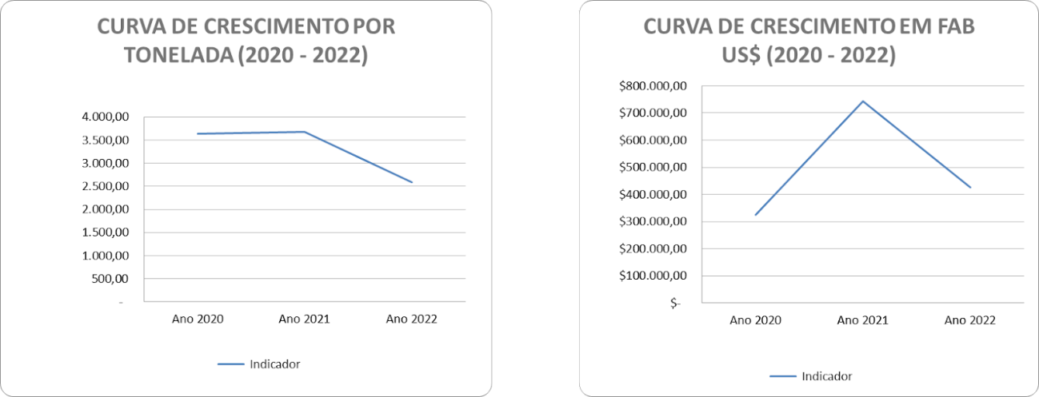

(FONTE: próprios autores)

Dessa forma foi possível observar mais detalhadamente o caminho que cada produto vinha fazendo nos últimos 3 anos, quanto ao código SH4 8511 percebesse que há uma estabilidade na importação em toneladas até o ano de 2021 após isso esse processo entra em decline-o oque se reflete imediatamente nos valores FAB; com o decline-o dos valores em toneladas importados há o decline-o dos valores FAB arrecadado

## 3.3.2 Sprints 2:

Seguindo a proposta do cliente, na segunda Sprint o grupo buscou apresentar um mapa interativo, com o intuito de situar os principais países que influenciam na cadeia produtiva automobilística na RM Vale, utilizando os dados de importação e exportação obtidos durantes as coletas de dados da primeira Sprint.

Utilizando como palco para o desenvolvimento da apresentação o software Power BI, um sistema que disponibiliza ferramentas que tornam a dinâmica entre dados diversos, imagens, representações gráficas e escalonamento. Dessa forma foi possível estabelecer filtros sobre os dados importações e importações por; produtos, países, cidades da Região metropolitana do Vale do paraíba e determinado período de tempo.

IMAGEM 6 – DEMONSTRAÇÃO DO MAPA INTERATIVO 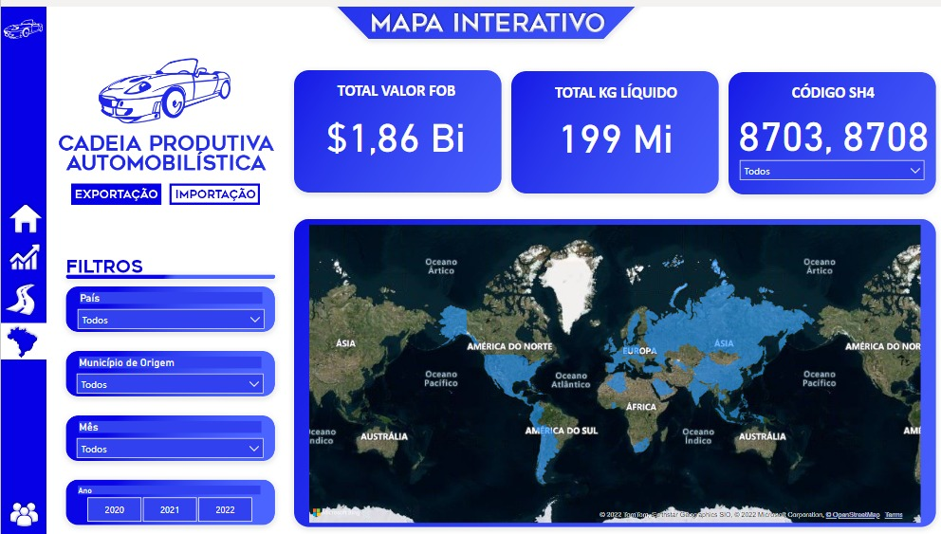

(FONTE: PROPRIOS AUTORES)

Essa análise possibilitou uma clareza, do ponto de vista logística, sobre o funcionamento e principalmente a direção do fluxo de materiais da cadeia produtiva automobilística, possibilitando traçar as principais rotas, locais de origem e destinos finais dos produtos que abrangem a cadeia produtiva e são essenciais para a produção automotiva.

IMAGEM 7 – DEMONSTRAÇÃO DO MAPA INTERATIVO RELACIONADO AO CODIGO 8708

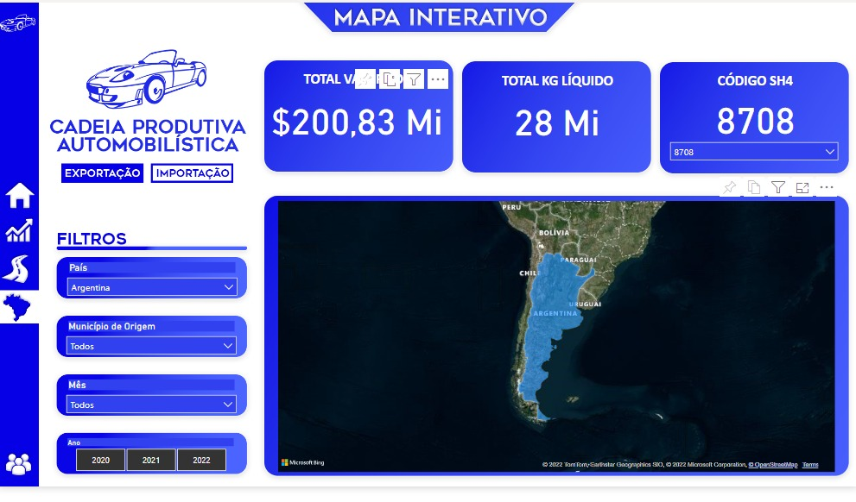

(FONTE: PROPRIOS AUTORES)

Como pode ser observado na imagem acima, o mapa interativo aponta o código SH4 que está sendo filtrado, no caso o código 8703 relativos a veículos de passageiros e outros veículos, aprofundando a pesquisa somente em valores importados para a Argentina durante os últimos três anos.

Além dos fatos citados anteriormente, o grupo buscou aprimorar outras ferramentas já apresentadas na primeira Sprint, como a página no GitHub por exemplo, e houve a entrega de um protótipo de coleta automática de dados criado por meio do software Power Automate, o desenvolvimento de tal sistema permitiria uma coleta de dados automática programada direto do site ComexStat.

## Sprints 3:

1. Para a terceira Sprint foi preparada uma apresentação dos dados que possibilitasse visualizar, de maneira clara, o processo crescimento e declínio dos números de exportações e importações da cadeia produtiva dentro do período dos últimos três anos.
2. Os dados analisados mais a fundo foram os; valores FOB, quilogramas líquidos, valor agregado dos produtos e médio de valores por mês. Também foi proposta a apresentação das principais vias de importação e exportação dos produtos, dentro do estado de São Paulo tendo como base a posição geográfica da região da RM Vale, desse modo foi possível identificar o trajeto que os produtos da cadeia produtiva automotiva fazem, tratando-se tanto das importações como das exportações.
3. Por fim, houve o aprimoramento das ferramentas já usadas anteriormente, a estrutura do GitHub e o avanço do sistema de coleta de dados Power Automate, todos os softwares foram atualizados para atender novas demandas e corrigidos para evitar falhas que foram percebidas no espaço de tempo entre a segunda e terceira Sprint.

## Sprints 4:

## A ferramenta 5W2H :

## A ferramenta 5W2H :

A ferramenta 5W2H é utilizada para tomada de decisão de qualquer plano em ação, ela é útil pois existem diversas versões, o que permite que seja usada desde projetos mais simples até os mais complexos.

Segundo Marcelo Nakagawa, professor de empreendedorismo do INSPER, quando um projeto vai ser implantado ele conta com as seguintes duvidas:

1. O que deve ser feito? (Representado por “what? ”)
2. Por que deve ser feito? (Representado por “why? ”)
3. Quem é responsável pela ação? (Representado por “Who? ”)
4. Onde deve ser executado? (Representado por “Where? ”)
5. Quando deve ser implementado? (Representado por “When? ”)
6. Como deve ser conduzido? (Representado por “how?”)
7. Quanto vai custar a implementação? (Representado por “how Much? ”)

Dessas perguntas vem o nome da ferramenta, ela é mui útil quando atrelada a outras ferramentas como SOWT, BCG, após a conclusão do uso das ferramentas, é possível se definir o que deve ser feito.

Por fim a ferramenta é composta por sete campos:

What: a ação que deve ser executada.

Why: justificativa e objetivos da ação

Who: a definição de quem será responsável pena atividade em ação;

Where: local onde cada ação será executada;

When: cronograma de quando as atividades devem ser concluídas;

How: explicação de como será executada a atividade para alcançar os objetivos;

How much: previsão e limitação do custo da ação.

**3.4.2 5W2H no projeto em questão:**

No projeto, a fermenta 5W2H, será utilizado para melhor organização, planejamento e distribuição das atividades a serem concluídas a cada Sprint, assim facilitando para que o grupo alcance as metas e prazos estabelecidos pelo cliente.

Deve-se observar que o campo “how much” não se aplica ao projeto, pois não haverá custo em valor monetário.

Observe no exe4mplo como será aplicada a ferramenta no projeto, o exemplo é referente a atividade “coleta de dados” :

**No campo 1- What (o que):**



(Fonte: próprios autores)

Nesse campo é definido de forma breve o que deve ser feiro na atividade, seu objetivo final, tonando assim possível definir o campo 2.

**Campo 2- Why (por quê):**



(FONTE: próprios autores)

Nesse campo será descrito a finalidade da atividade em questão, para assim definir sua relevância, também ajudara a definir o campo seguinte.

**Campo 3 – where (onde):**



(FONTES: próprios autores)

Será definido no campo 3, o local onde cada atividade será realizada, vale ressaltar, que no projeto em questão, a maioria das atividades será feita de forma online, já que os integrantes desenvolverão suas funções em suas casas.

**Campo 4 – Who (quem):**



(FONTE: próprios autores)

No campo 4 ficara registrado por qual ou quais, integrantes do grupo a atividade será realizada, todas as atividades devem ter relatórios e serem apresentadas aos demais, para que os outros também possam ser capazes de realizar e ter conhecimento sobre ela.

**Campo 5 - When (quando):**



(FONE: próprios autores)

Nesse campo fica descrito às dates em que as atividades devem se iniciar e o prazo para conclusão.

**Campo 6 – How (como):**



(FONTE: próprios autores)

No quadrante 6 é resumida de forma curta explicativa como será feito a atividade, as ferramentas utilizadas também são pontuadas nesse campo.

**Campo 7- how much (quanto custa):**



(FONTE: próprios autores)

Esse campo não terá relevância ate o momento para o trabalho, já que as atividades estão sendo feitas para fins acadêmicos. Por esse motivo ele se encontra em branco na tabela de planejamento da equipe.

**Campo 8 – porcentagem de controle (status):**



(FONTE: próprios autores)

Esse campo foi adicionado a tabela para que a equipe tenha controle da evolução do trabalho ate o momento, também auxilia na avaliação para definir se todas as atividades serão entregues em seus respectivos prazos.

## Departamentalização:

A departamentalização tem como objetivo agrupar e organizar as funções dentro da equipe, facilitando assim a coordenação e a distribuição das tarefas a serem cumpridas.

* + 1. **Departamentalização da equipe:**

A departamentalização da equipe foi feita por função, onde foi explorado cada habilidade em destaque dos integrantes da equipe.

As funções foram definidas da seguinte forma:

(FONTE: próprios autores)

## Onde, mais especificamente ficaram definidas as seguintes tarefas:

|  |  |
| --- | --- |
| DIVISÃO DE TAREFAS | |
| EQUIPE 1: PARTE TECNOLOGICAS ONDE SÃO ESPLORADAS FERRAMENTAS E APLICATIVOS. | DIEGO MARABINI |
| LARISSA DO N. ARRUDA |
| ISABELLE CRISTINE GOMES |
| EQUIPE 2: PARTE TEORICA E ESCRITA: ONDE SÃO TRABALHADAS AS TEORIAS E RELATORIOS | ANA BEATRIZ C. SANTOS |
| NICOLLE S. V. OLIVEIRA |

(FONTE: próprios autores)

Dessa forma foi possível distribuir as tarefas e dividi-las em dois grupos, como foi ilustrado na imagem acima, assim foram cumpridos os prazos que eram estabelecidos nas sprints.

Para as Sprints foi estabelecido um ciclo, que se segue:

1. Primeiro passo é a pesquisa, onde são definidos conceitos e sites a serem utilizados. (Feito pela equipe 2)
2. Segundo passo é a coleta de dados coleta de dados, onde são coletados e pré analisados os dados solicitados pelo cliente. (Feito pela equipe 1 em sua maior parte).
3. O terceiro passo é o Tratamento de dados, onde os dados são tratados e transformados em mapas interativos para melhor entendimento e interpretação. (Feito pela equipe 1).
4. O quarto e último passo é a apresentação da Sprint, onde são apresentados os dados tratados e relatórios ao cliente. (Feita pelo grupo inteiro).

E dessa forma o ciclo se repete em todas as Sprints, cada uma com sua especificação. Na figura a baixo está uma representação do ciclo:

(FONTE: próprios autores)

Nessa figura é possível perceber que um passo leva ao outo, e junto com as considerações do cliente é possível definir de forma clara o que deve ser colocado na etapa seguinte.

# 4. CONCLUSÃO E CONSIDERAÇÕES FINAIS

Ao desenrolar do projeto e das pesquisas se tornou notável os números que a Região Metropolitana do Vale do Paraíba alcança no ramo automotivo, a forma como a cadeia produtiva afeta o fluxo de materiais pela região e a forma como o cotidiano da própria região é afetado pela cadeia se torna objeto de questionamento e possivelmente material para diversas pesquisas futuras.

O período de tempo estudado durante esse projeto resulta em uma análise que demonstra as consequências de um evento em escala global, a pandemia de SARS-coV-2, também conhecido como corona vírus; durante tal evento o fechamento de fronteiras como medida sanitárias e o processo de distanciamento social (lockdonwn) podem ter influenciado nos números da cadeia produtiva.

O uso de softwares como o Power Apps, Power Bi e Power Automate tornou os resultados da pesquisa bem mais dinâmicos e acessíveis, automatizando a coleta de dados permitindo uma exibição enxuta para uma análise detalhada dos fatos, ao mesmo tempo que os dados se tornam facilmente entendíveis para todos.

Por fim, quanto à situação atual da cadeia produtiva automotiva na região é perceptível que; ao mesmo tempo em que a indústria regional passa por atualizações, toda a estrutura do Vale funciona ao favor da cadeia, a cadeia passa por um momento de crescimento após uma série de decline-os nos últimos anos. Além disso, por meio dos métodos utilizados neste trabalho para a avaliação de resultados da cadeia produtiva nesses últimos três anos, sobretudo no ano de 2022, é possível traçar o perfil de resultados da cadeia de um período de tempo muito mais abrangente e específico no passado.

.

# REFERÊNCIAS

Bertolini, Vinicius. "Os fatores críticos de sucesso da indústria de autopeças no brasil: Um estudo exploratório dos níveis hierárquicos da cadeia dos fornecedores da indústria automobilística." (2004). (MESTRADO)

SCAVARDA, Luís Felipe Roriz; HAMACHER, Sílvio. Evolução da cadeia de suprimentos da indústria automobilística no Brasil. **Revista de Administração Contemporânea**, v. 5, p. 201-219, 2001. (REVISTA)

CASOTTI, Bruna Pretti; GOLDENSTEIN, Marcelo. Panorama do setor automotivo: as mudanças estruturais da indústria e as perspectivas para o Brasil. 2008. (ARTIGO)

Link.: <https://web.bndes.gov.br/bib/jspui/handle/1408/2566>

BARROS, Daniel Chiari; PEDRO, Luciana Silvestre. As mudanças estruturais do setor automotivo, os impactos da crise e as perspectivas para o Brasil. **BNDES Setorial, n. 34, set. 2011, p. 173-202**, 2011.(artigo)

Link.:<https://web.bndes.gov.br/bib/jspui/handle/1408/1483>

<https://brasilautostransportes.com.br/blog/transporte-de-carros/>

<https://quatrorodas.abril.com.br/noticias/como-os-carros-sao-transportados-em-navios-de-exportacao/>

<https://tsl-log.com.br/o-que-e-um-embarque-roro/#:~:text=Os%20navios%20%E2%80%9CRoll%2Don%2C,%C3%B4nibus%2C%20trailers%20e%20estrados%20volantes>.

<https://ramo.com.br/gestao-de-distribuicao-e-logistica/metodos-de-controle-de-estoque/>

<https://www.maxwell.vrac.puc-rio.br/7643/7643_4.PDF>

<https://quatrorodas.abril.com.br/noticias/a-evolucao-das-linhas-de-montagem-de-automoveis/>

<https://www.maxwell.vrac.puc-rio.br/7643/7643_5.PDF>

<https://www.maxwell.vrac.puc-rio.br/7643/7643_2.PDF>

DA FONSECA, João José Saraiva. **Apostila de metodologia da pesquisa científica**. João José Saraiva da Fonseca, 2002.

Link: <https://books.google.com.br/books?hl=pt-BR&lr=&id=oB5x2SChpSEC&oi=fnd&pg=PA6&dq=FONSECA,+J.+J.+S.+Metodologia+da+pesquisa+cient%C3%ADfica.+Fortaleza:+UEC,+2002.+Apostila.&ots=ORUW3ydje4&sig=0X32riDpGWOqb7JCzu-1Eaq2blg>

DE SOUSA, Angélica Silva; DE OLIVEIRA, Guilherme Saramago; ALVES, Laís Hilário. A pesquisa bibliográfica: princípios e fundamentos. **Cadernos da FUCAMP**, v. 20, n. 43, 2021.

Link: <https://revistas.fucamp.edu.br/index.php/cadernos/article/view/2336>

RICHARDSON, Roberto Jarry et al. **Pesquisa social: métodos e técnicas**. São Paulo: atlas, 1985.

Link: <https://edisciplinas.usp.br/pluginfile.php/3035886/mod_resource/content/1/Texto%20-%20Pesquisa%20social.pdf>

DALFOVO, Michael Samir; LANA, Rogério Adilson; SILVEIRA, Amélia. Métodos quantitativos e qualitativos: um resgate teórico. **Revista interdisciplinar científica aplicada**, v. 2, n. 3, p. 1-13, 2008.

Link: <https://d1wqtxts1xzle7.cloudfront.net/37563682/metodos_quantitativos_e_qualitativos_um_resgate_teorico-with-cover-page-v2.pdf?Expires=1663805072&Signature=GxBhbgKzmM4Jyw8f7kqd6qs09uCLWTxGTyLvEIxJHc6ghXwkLQnTdNinHUjcuD9cv2yi8E693qHuZLqe2~qZuxBn-kOYRsDdLHU3XDN-mdYCzuqmeCPKVST~3Ru8x7sxAq4cBbTdsa1fvWjpzMtAFXc6-GwxQ3PLT-xvWDG3RNGXRCQy4rcIzcnHtwBlU9F44vxv7gHtnZ5ZkdkJNiY0Q4q-v0r6CkTytLaKbPUp0YDOt4hS9skE6KjyntGxi4fxlwqrbcFSQb6mujUKP~V~zwcUCQDSNqAGGu2x9DVDSC8wu4oL5BhNXbdG1E7nnJ83LBCgDJSCTCCxPIUw8beKsg__&Key-Pair-Id=APKAJLOHF5GGSLRBV4ZA>

***INSTRUÇÕES GERAIS PARA FORMATAÇÃO DO PROJETO***

## Como deve ser a formatação das Figuras, Tabelas e Equações no trabalho

É caracterizado como figura todo desenho, esquema, fluxograma, fotografia, gráfico, mapa, organograma, planta, quadro, retrato, figura, imagem, entre outros.

Para as figuras sua identificação aparece na parte superior, precedida da palavra Figura seguida de seu número de ordem de ocorrência no texto, em algarismos arábicos, ponto (em negrito) e da respectiva legenda. A identificação da figura e a legenda devem ser em texto centralizado, e em espaçamento simples, caso ocupe mais de uma linha do texto. A legenda da figura deve conter as informações necessárias à sua compreensão.

Na parte inferior da figura, deve ser indicado a fonte consultada de acordo com o modelo de referência adotado no trabalho (elemento obrigatório, mesmo que seja produção do próprio autor). A fonte deve ser alinhada à esquerda na figura em Times New Roma tamanho 10. A ilustração deve ser citada no texto como Figura (com a palavra iniciando em maiúsculo) seguida de seu número, o mais próximo possível do trecho a que se refere.

EXEMPLO:

Para atender os objetivos [...] e procedimentos técnicos utilizados na Figura 1. (Observe que a palavra figura inicia com letra maiúscula).

|  |
| --- |
| Figura 1 - Proposta metodológica. |

Fonte: Adaptada de Santos (2010).

Para as tabelas e quadros sua identificação aparece na parte superior, precedida da palavra Tabela ou Quadro seguida de seu número de ordem de ocorrência no texto, em algarismos arábicos, ponto (em negrito) e da respectiva legenda. A identificação e a legenda devem ser em texto centralizado, e em espaçamento simples, caso ocupe mais de uma linha do texto. A legenda deve conter as informações necessárias à sua compreensão.

Na parte inferior, deve ser indicado a fonte consultada de acordo com o modelo de referência adotado no (elemento obrigatório, mesmo que seja produção do próprio autor). A fonte deve ser alinhada à esquerda na tabela em Times New Roma tamanho 10. A tabela ou quadro deve ser citada no texto como Tabela ou Quadro (com a palavra iniciando em maiúsculo) seguida de seu número, o mais próximo possível do trecho a que se refere.

EXEMPLO:

O Quadro 1 apresenta a população entre... (observe que a palavra tabela inicia com letra maiúscula).

Quadro 1 - População de 15 a 24 anos de idade.

|  |  |  |  |  |  |
| --- | --- | --- | --- | --- | --- |
| **Ano** | **População de 15 a 24 anos de idade** | | | | |
| **Total Absoluto** | **Variação** | | **Participação em relação à população total** | **Taxa de crescimento (%)** |
| **Absoluta** | **Relativa (%)** |
| 1940 | 8246733 |  |  | 20,1 |  |
| 1950 | 10489368 | 2426352 | 27,2 | 20,3 | 2,4 |
| 1960 | 13413413 | 2924048 | 27,9 | 19,2 | 2,5 |
| 1970 | 18539088 | 5125672 | 38,2 | 19,9 | 3,3 |
| 1980 | 25089191 | 6550103 | 35,3 | 21,1 | 3,1 |
| 1991 | 28582350 | 3493159 | 13,9 | 19,5 | 1,2 |
| 1996 | 31088484 | 2506134 | 8,8 | 19,8 | 1,7 |

Fonte: Oliveira (2015)

No caso das equações, para facilitar a leitura, devem aparecer no texto como Equação seguida de seu número de ordem de ocorrência no texto, em algarismos arábicos. As variáveis da equação devem estar descritas em seguida.

EXEMPLO:

A Equação 1 representa a condição... (observe que a palavra equação inicia com letra maiúscula).

x2 + y2 = z2 (1)

Onde x, y e z são variáveis do processo.

## Como deve ser mencionada as Siglas no trabalho

Caso o(s) autor(es) do trabalho opte em não utilizar a lista de abreviaturas e siglas, quando mencionadas pela primeira vez no texto, deve ser indicada entre parêntesis, precedida do nome completo. EXEMPLO: Segundo a Associação Brasileira de Normas Técnicas (ABNT) ... (observe que as palavras referentes à abreviação iniciam com a letra maiúscula).

## Como deve ser feitas as citações no trabalho

As citações no texto, figuras e tabelas devem seguir o sistema “autor-data”. Este sistema deve ser seguido consistentemente ao longo de todo o trabalho, permitindo sua correlação na lista de referências (item REFERÊNCIAS BIBLIOGRÁFICAS).

**Sistema autor-data**

No texto, deve-se indicar o(s) Autor(es) pelo SOBRENOME sem as iniciais, em maiúsculas, seguido do ano da publicação, separados por vírgula e entre parênteses. Casos especiais de citação devem seguir o modelo (ver item Como utilizar as referências bibliográficas no texto do trabalho). No texto das referências, o sistema data-autor, devem aparecer em ordem alfabética.

EXEMPLOS:

**(a)** Robôs flexíveis apresentam graus de liberdade adicionais (SOUZA, 2013).

**(b)** Citações de mais de um documento de autores diferentes devem ser separados por “;”. Exemplo: (SILVA, 2003; COSTA, 2000; OLIVEIRA, 2014).

**(c)** Quando houver coincidência de sobrenomes de autores, acrescentar as iniciais de seus prenomes: (BARBOSA, C., 1958) e (BARBOSA, O., 1958). Se mesmo assim existir coincidência, colocam-se os prenomes por extenso: (BARBOSA, Cássio, 1965) e (BARBOSA, Celso, 1965).

**(d)** As citações de diversos documentos do mesmo autor, publicados num mesmo ano, são distinguidas pelo acréscimo de letras minúsculas, em ordem alfabética, após a data e sem espacejamento. Acrescentar as letras após a data, tanto a citação, quanto na referência. Exemplo: a pesquisa apresentou um resultado (SILVA, 2010a) e também outro resultado (SILVA, 2010b).

## Como utilizar as referências bibliográficas no texto do trabalho

No texto há várias maneiras de referenciar a literatura utilizada para o desenvolvimento do trabalho. Há várias maneiras de se fazer uma citação como, citação indireta, citação indireta, citação de citação e entre outras.

**(a) Citação indireta:** No caso de citações indiretas onde o texto foi baseado na obra de um autor consultado. No texto, pode ser referenciado como:

exemplo:

Segundo Santos (2010), o apoio ao...

Santos (2010) acredita que...

O sistema deve ser dimensionado (SANTOS, 2010).

**(b) Citação direta:** No caso de citações diretas, onde ocorreu a transcrição textual de parte da obra de um autor consultado, deve-se colocar a citação entre aspas e indicar a página onde se encontra a citação na referência.

exemplo:

Santos (2010, p. 23) afirma que “seu método será aplicado nos trabalhos em série”.

“O trabalho pode ser entendido como um ponto chave” (SANTOS, 2010).

**(c) Citação com 4 ou mais autores:** Em uma citação com 4 ou mais autores coloca-se o nome do primeiro autor seguido de et al..

exemplo:

Segundo Miguel et al. (2010), a diferença [...] e qualitativa é que...

A diferença [...] e qualitativa é que [...] final (MIGUEL et al., 2010).

**(d) Citação de citação:** É uma citação, direta ou indireta, de um texto em que não se teve acesso ao original.

exemplo:

Segundo Pires (2008 apud SANTOS, 2010), o apoio ao...

Segundo Pires (2008) citado por Santos (2010), o apoio ao... (opção ao apud)

O sistema de testes do perfil é subliminar (PIRES, 2009 apud SANTOS, 2010).

**(e) Citação longa:** Citações com mais de 3 linhas devem receber uma formatação especial, onde o tamanho da letra será 10, com espaçamento simples e início do parágrafo com 4 cm.

exemplo: Para sistema data-autor

Esta relevância também foi constatada por Hansen e Mowen (2001, p. 31) na afirmação de que:

“A grande melhoria no transporte e na comunicação levaram a um mercado global para muitas empresas de manufatura e de serviços. Várias décadas atrás, as empresas não sabiam sobre, e nem se importavam com, o que empresas similares do Japão, França, Alemanha e Cingapura estavam fazendo. Estas empresas estrangeiras não eram concorrentes, já que os mercados eram separados por uma distância geográfica.”

Links :

* <https://www.tandfonline.com/doi/abs/10.1080/00987913.2019.1644891>
* <https://www.gov.br/siscomex/pt-br/servicos/aprendendo-a-exportarr/onde-buscar-apoio-ou-informacoes-1/comex-stat>